

《大米老师 - 智能辅助教育系统》

创业计划书

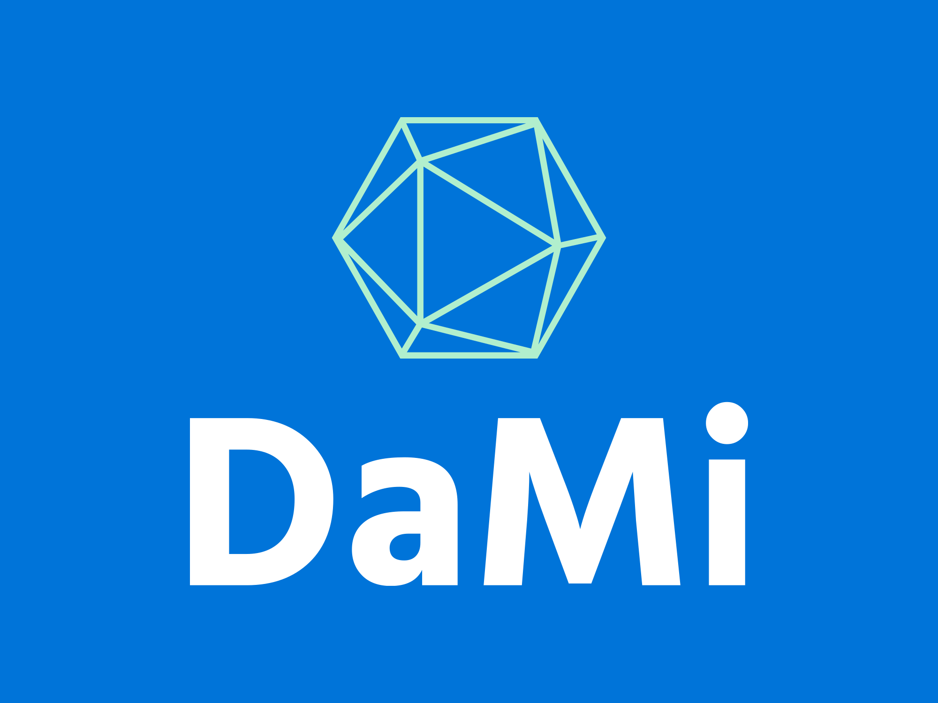

**负责人：李碧萱**

**负责人电邮：2426684571@qq.com**

**简介**: 大米老师智能辅助教育系统，融合AI技术，提供个性化学习路径和智能互动教学，旨在提升学生的学习效率和兴趣，由暨南大学口腔医学本科学生李碧萱创作。

**创作声明**

本项目由李碧萱创作。

**版权声明**

本项目所有内容的版权归李碧萱所有。未经授权，不得以任何形式复制、分发或用于其他用途。

**创作者的自述**

大家好，我是李碧萱，目前就读于暨南大学口腔医学专业。有人曾对我说过一句话让我印象深刻：“将来取代你的不是AI，而是会用AI的人。”这句话一直激励着我不断学习和探索新技术。

从小到大，我对IT和编程一直怀有浓厚的兴趣，但由于种种原因，一直没有机会深入接触这些领域。作为一名口腔医学生，IT和编程似乎与我的专业毫无关联。然而，AI的快速发展为我打开了一扇新的大门，让我看到了无限的可能性。

在接触AI之前，我几乎是个“电脑小白”，对编程知之甚少。然而，AI的出现让我看到了改变的机会。我开始自学Python，从最基础的知识学起，虽然还有很多需要学习和改进的地方，但我已经能够编写一些简单的代码。这段学习历程虽然充满了挑战，但也让我收获了满满的成就感。

这份计划书是我在大学期间接触AI后的心得和体会的结晶。在大一下学期，我自信地选择了“Python数据挖掘与可视化”作为选修课，进一步提升了自己的编程和数据处理能力。在这门课上，我学会了如何用Python进行数据处理和图表绘制，并通过实际项目积累了宝贵的经验。

由于在学习中经常需要结合不同的AI工具，我发现各类工具各有所长，但要完成复杂的任务，单一工具往往难以胜任。因此，我萌生了将多种技术整合应用的想法，希望通过这个项目，提供更智能、更个性化的学习辅助工具。

不仅在IT领域，AI技术还在我的学习和生活中带来了很多帮助。它让我在学术研究上更加高效，也在日常生活中提供了许多便利。通过利用AI，我不仅能更好地理解复杂的概念，还能高效地处理各种任务，这对我整体的学习和生活都产生了积极的影响。

我的项目——大米老师智能辅助教育系统，旨在通过技术手段为学生提供个性化的学习体验和高效的学习支持。系统融合了图片识别、语言处理、个性化学习路径生成、智能问答和互动教学等多种功能，希望能帮助更多学生提升学习效率，激发学习兴趣，取得更好的学习效果。

这一路上，技术不仅改变了我的学习方式，更为我开启了一个全新的世界。我相信，借助现代技术，教育可以变得更加智能和高效，每个学生都能找到最适合自己的学习方法，实现自己的学习目标。

目录

项目概述 6

项目名称 6

目标用户 6

项目简介 6

项目背景和意义 6

教育现状分析 6

技术在教育中的应用潜力 6

项目的创新点 7

多工具集成 8

独有算法和AI命令 8

主动式学习与智能互动 8

表达优化与提示词教育 8

全面的学习跟踪与反馈 8

系统功能描述: 8

用户注册与登录 8

个性化学习计划 8

智能问答与辅导 9

互动教学 9

学习进度跟踪 9

资源库 9

技术实现与集成创新 9

工作流描述 9

图片分析 10

文本解析与理解 10

特定领域处理 10

整合与反馈 10

用户输出 10

主动消息推送 10

系统架构蓝图 11

技术架构 11

大米老师 - 智能辅助教育系统的创新与整合 12

市场需求和竞争分析 12

市场需求分析 13

问卷调查数据分析 13

竞争分析 16

项目实施计划 17

红股红利分配方案 17

红股分配结构 17

投资者的特殊保护条款 18

红利分配触发条件 19

年度审查与调整 19

商业模式和盈利策略 19

免费试用 19

社交媒体推广 19

合作推广 19

口碑营销 20

商业模式 20

盈利预期 20

收入预估 20

成本分析 21

结论 23

项目预期成果 23

团队组成 23

风险管理策略 24

KPI与评价标准 25

KPI简介 25

KPI与评价标准 25

长期维护与升级计划 25

法律与合规 25

结束语和附录 25

结束语 25

第三方服务技术合法性说明 25

相关網址 26

# 项目概述

## 项目名称

大米老师 - 智能辅助教育系统

## 目标用户

学生，通过微信的机器人功能实现互动

## 项目简介

开发一个大米老师 - 智能辅助教育系统，通过微信的机器人与学生互动。系统利用AI模型分析学生的学习水平和进度，主动发问并提供教学内容，制定个性化学习计划，优化表达能力，并针对不同学科进行调整。

# 项目背景和意义

## 教育现状分析

* 传统教育模式的不足：无法满足个性化需求，学生被动接受知识，缺乏互动性。
* 学生在学习过程中遇到的问题：难以理解复杂概念，表达能力有限，缺乏及时反馈。
* 近年来，中国政府出台了一系列政策，禁止一对一私教，这导致了对智能教育系统需求的激增。**智能教育系统可以在不违反政策的前提下，提供高质量的个性化教育服务，满足市场的巨大需求。**
* 中国政府对于校外一对一私教的管理政策是比较严格的。根据最新的政策，教育部等十二部门联合发布了《关于进一步加强学科类隐形变异培训防范治理工作的意见》，其中明确指出，禁止家政服务企业将校外培训纳入家庭服务，严禁任何形式的“住家家教”推介行为。同时，加强对重点场所和重点网站的防控，包括禁止发布“一对一”“众筹私教”“家庭教师”等校外培训招聘需求信息。[【教育部办公厅等十二部门关于进一步加强学科类隐形变异培训防范治理工作的意见】](http://www.moe.gov.cn/srcsite/A29/202212/t20221212_1032088.html)

## 技术在教育中的应用潜力

* **个性化教育**：
  + AI 技术可以实现个性化教育，通过分析学生的学习数据，制定适合个人的学习路径和计划。每个学生都有不同的学习习惯和进度，传统教育模式难以满足每个学生的个性化需求，而 AI 系统可以根据每个学生的具体情况，提供量身定制的学习内容和方法 。
* **提升学习效率和效果**：
  + 通过即时反馈和个性化建议，AI 系统可以帮助学生在遇到困难时及时得到指导，避免因问题得不到解决而产生的挫败感。这种实时的学习支持能有效提高学生的学习效率和学习效果 。
* **智能互动**：
  + 与传统被动式的教育系统不同，AI 系统能够主动与学生互动。系统会分析学生的学习记录、兴趣和活跃时间，主动发起对话，引导学生思考和学习。这种互动不仅增强了学习的趣味性，也使得学习过程更加生动有趣 。
* **多工具集成**：
  + AI 系统整合了多种先进工具，如图片分析、自然语言处理、个性化学习路径生成等。这些工具各自具有独特功能，通过协同工作，可以处理复杂的教育任务。例如，学生可以上传包含复杂数学符号的图片，系统会自动进行识别和解答 。
* **教育资源的均衡分配**：
  + AI 技术可以帮助解决教育资源分布不均的问题，通过远程教育平台，将优质的教育资源输送到偏远和教育资源匮乏的地区，提高教育公平性 。
* **数据驱动的教学改进**：
  + AI 系统可以收集和分析大量的学习数据，帮助教育工作者了解学生的学习行为和效果，从而不断改进教学方法和策略，提高整体教育质量 。

## 项目的创新点

* **图片分析**: 处理数学、物理、化学等学科中的复杂符号和图形。学生可以拍照上传作业，系统自动识别并分析符号和公式，提供即时反馈和解答，帮助学生更好地理解和掌握学科内容。
* **主动式学习**: 系统分析学生的学习记录和表现，主动发问并提供教学内容，制定个性化学习路径。通过分析学生的学习进度和知识点掌握情况，系统会主动推送相关学习资料和练习题，提高学习效果。
* **表达优化**: 通过自然语言处理技术优化对学生问题的理解，提高回答的准确性，并提供改进建议。系统会记录和分析学生的提问方式，给出改进建议，帮助学生提高语言表达能力和思维逻辑能力。
* **多工具集成**: 集成多种工具，支持输入和解析数学、化学、物理等学科的复杂符号，提供图表生成功能，帮助学生更好地理解和展示学习内容。例如，学生可以在系统中输入化学方程式，系统会自动生成相应的化学反应图表。
* **提示词教育**: 当学生输入的提示词不够准确时，系统会提供引导和建议，帮助学生逐步形成正确的提问方式。例如，当学生将企划书和计划书的意思混淆时，系统会主动纠正并解释两者的区别，确保学生理解正确，避免一错再错。
* **智能互动**: 不同于现时流行的AI被动式回应，我们的系统会主动向用户发信息。系统会分析用户的年龄、等级、喜好、活跃时间等多方数据，主动向用户发信息引发思考或闲聊，从自然聊天中引导用户学习的兴趣和方向。例如，系统可能在学生活跃时间发送一个科学小知识，或者在闲聊中引导学生思考数学问题，从而激发学生的学习兴趣。

我们的创新不仅仅在于单一功能的突破，而是在于将多种先进的教育工具和技术有机结合起来，并通过独有的算法和AI命令进行协调和指挥，实现一个高度集成和智能化的教育系统。

## 多工具集成

我们集成了图片分析、自然语言处理、个性化学习路径生成、智能问答、互动教学等多种工具。这些工具各自拥有独特的功能，但单独使用时效果有限。通过集成，我们不仅能够处理和解析复杂的数学、化学和物理符号，还能生成图表，提供详尽的解答和个性化的学习建议。

## 独有算法和AI命令

我们开发的独有算法和AI命令，能够有效地指挥和协调这些工具的运行。例如，当学生上传一张包含数学公式的图片时，系统会首先调用图片分析工具进行识别，然后使用数学解析工具进行详细解答。整个过程由我们的算法和AI命令自动完成，无需人工干预，确保高效准确。

## 主动式学习与智能互动

我们的系统不仅能被动响应用户输入，还能主动与学生互动。通过分析学生的学习记录、表现和个人兴趣，系统会主动发问、提供教学内容和学习建议。例如，系统会在学生活跃时间发送科学小知识，引发学生思考或闲聊，从而引导学生的学习方向。这种主动式的互动和学习方式，打破了传统教育系统的被动模式，极大地提高了学生的学习兴趣和效果。

## 表达优化与提示词教育

在学生提问时，系统不仅能提供准确的答案，还能记录和分析学生的提问方式，提供改进建议，帮助学生提高语言表达能力。此外，当学生对某些概念模糊不清时，系统会主动纠正错误概念，避免一错再错。通过这种方式，学生能够更好地掌握正确的知识和表达方式。

## 全面的学习跟踪与反馈

我们的系统实时记录学生的学习进度和成绩，生成详细的学习报告，并提供给家长和教师查看，便于监督和指导。系统还会根据学习进度，动态调整个性化学习路径，确保学生在学习过程中不断进步。

综上所述，我们的创新在于将多种先进教育工具的功能有效结合，通过独有的算法和AI命令进行协调，实现了一个全面、高效、智能化的教育系统。这不仅提高了学生的学习效果，还极大地激发了他们的学习兴趣和主动性，为现代教育带来了全新的可能性。

# 系统功能描述:

## 用户注册与登录

* 学生微信扫码或搜小程序添加我们的机器人即可使用
* 免除下载安装注册等烦琐步骤
* 用户数据安全加密，保障隐私。

## 个性化学习计划

* 根据学生的学习目标和当前水平，动态调整个性化学习计划。
* 提供阶段性学习评估，动态调整学习路径。

## 智能问答与辅导

* 支持文本和图片输入，自动识别并解答学生的问题。
* 提供详细的解析和相关知识点的补充学习资料。

## 互动教学

* 有别于现有AI模式，系统会主动发信息，模拟真实课堂互动。
* 通过小游戏和竞赛等方式，激发学生的学习兴趣。
* 除了学习外，我们系统还会关注学生的心理状态，提供情绪价值。

## 学习进度跟踪

* 实时记录学生的学习进度和成绩，定期生成详细的报告和评估。
* 提供家长和教师查看功能，便于监督和指导。

## 资源库

* 包括但不限于与各大教育机构，老师，教授等合作，在有需要时为学生提供视频讲解、电子书、练习题库等，满足不同学科的学习需求。
* 定期检讨、更新和扩展资源库内容。

# 技术实现与集成创新

## 工作流描述

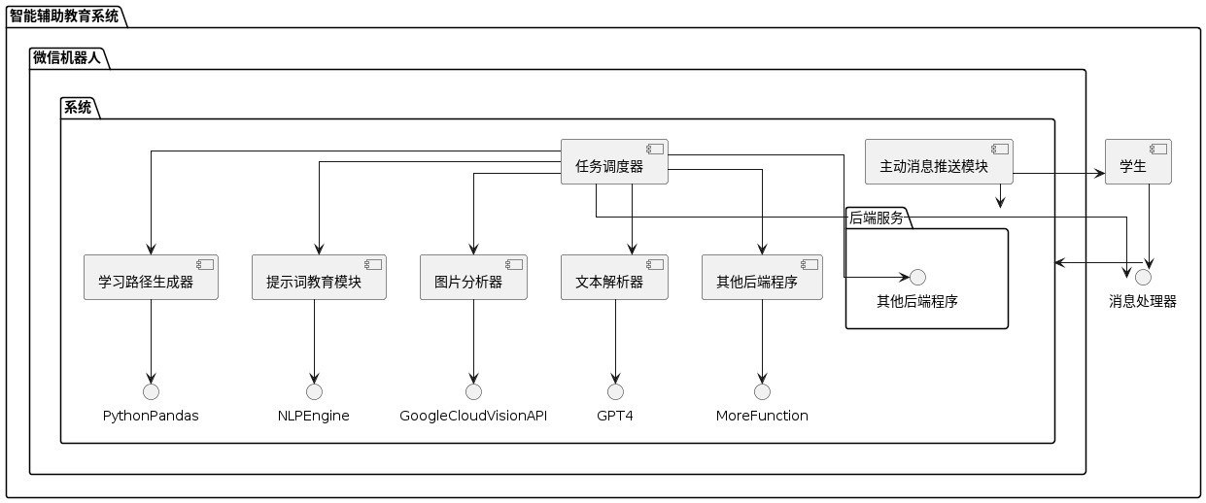

1. **用户输入**
   * 学生通过微信机器人平台与系统互动，提交文本问题或上传图片作业。
2. **系统接收与处理**
   * 系统接收到学生的输入后，首先进行初步分析，确定问题的类型和内容。
3. **任务分发与分拆**
   * 系统根据任务类型，将任务分发或分拆到不同的工具或AI模型，具体如下：

## 图片分析

* + 如果学生上传了图片作业，系统会调用图片分析大模型进行图像处理，识别和分析图片中的复杂符号和图形，如数学公式、物理实验图和化学方程式。

## 文本解析与理解

* + 如果学生提交了文本问题，系统会使用调教好的任务分派大模型进行初步的文本解析和理解。

## 特定领域处理

* + 系统会根据问题的具体领域，将任务分发到最适合的AI模型或工具进行处理，以下只为了展示程序流程，不一定采用所指的模型或服务：
    - **法律和文化相关问题**：使用通义千问AI模型处理与中国法律和文化相关的问题。
    - **科学和技术相关问题**：使用BERT模型进行专业领域的问答。
    - **语言表达和优化**：使用GPT-4模型进行自然语言处理和表达优化。
    - **个性化学习路径生成**：基于Python和Pandas进行数据分析，生成个性化的学习计划和路径。
    - **提示词教育**：当学生输入的提示词不准确时，系统会使用NLP技术提供引导和建议，帮助学生逐步形成正确的提问方式。

## 整合与反馈

* + 系统将各工具和AI模型的结果整合起来，生成完整的反馈内容。
  + 如果有需要，系统会对整合结果进行二次分析和优化，确保最终反馈的准确性和实用性。

## 用户输出

* + 系统通过微信机器人平台将反馈内容发送给学生，包括解答、学习建议、改进建议和互动教学内容。

## 主动消息推送

* + 系统分析学生的学习记录、兴趣和活跃时间，主动向学生推送信息：
    - **学习提示**：在学生活跃时间推送学习建议或科学小知识，激发学生的学习兴趣。
    - **引发思考**：通过提出问题或讨论话题，引导学生思考和讨论，提高学习主动性。
    - **闲聊互动**：在闲聊中引导学生学习相关内容，增强系统的互动性和趣味性。

## 系统架构蓝图

* **前端**：
  + 使用微信机器人平台进行用户互动。
* **后端**：
  + 采用Node.js框架处理业务逻辑和API请求。
  + 使用Apache Spark进行大规模数据处理和分析。
  + 使用Kubernetes和Docker进行模型训练和部署，确保系统的可扩展性和稳定性。
* **第三方服务：**
  + **图片分析：**Google Cloud Vision API
  + **人工智能：**多个最先进的AI模型, 经预训练微调, 定时审视调整及更新
  + **云服务平台：**阿里云
  + **数据库管理：**阿里云数据库RDS (MySQL)
  + **数据安全：**阿里云密钥管理服务 (KMS) 提供的AES-256加密技术

## 技术架构

**1. 技术栈**

* **前端技术**：使用微信机器人平台进行用户互动，主要技术包括HTML、CSS和JavaScript。
* **后端技术**：后端采用Node.js框架处理业务逻辑和API请求，数据库使用阿里云RDS (MySQL) 进行数据管理。
* **大数据处理**：使用Apache Spark进行数据处理和分析，支持实时和批处理。
* **容器化和编排**：使用Kubernetes和Docker进行模型训练和部署，确保系统的可扩展性和稳定性。
* **人工智能**：
  + 图片分析：调用Google Cloud Vision API进行图像处理和符号识别。
  + 自然语言处理：使用经预训练微调的最先进AI模型进行文本解析和理解。
  + 数据分析和学习路径生成：基于Python和Pandas进行数据分析。

**2. 系统架构设计**

* 用户通过微信机器人平台提交问题或上传作业。
* 系统通过任务调度器将任务分发到相应的AI模型或工具。
* 各工具和AI模型的结果由系统整合，生成完整的反馈内容，并通过微信机器人平台返回给用户。

**3. 可扩展性和稳定性**

* **水平扩展**：通过Kubernetes和Docker，系统可动态增加或减少容器实例，支持大规模用户访问。
* **高可用性**：多区域部署和负载均衡，确保系统高可用。

**安全性**

**1. 数据加密**

* **传输加密**：使用TLS协议对数据传输进行加密。
* **存储加密**：使用阿里云KMS提供的AES-256加密技术对数据进行存储加密。

**2. 访问控制**

* **身份验证**：使用OAuth 2.0协议进行用户身份验证。
* **权限管理**：基于角色的访问控制（RBAC），确保用户只能访问与其角色相关的数据和功能。

**3. 安全审计**

* **定期审计**：定期进行安全审计，检查系统的安全漏洞并及时修复。
* **日志记录**：记录关键操作和异常行为，便于审计和问题追踪。

**4. 数据隐私保护**

* **隐私政策**：明确用户数据的收集、使用和保护方式，确保用户知情同意。
* **数据匿名化**：对敏感数据进行匿名化处理，确保无法识别个人身份。

通过这些措施，系统不仅能提供高效、可靠的服务，还能保护用户的数据安全和隐私。

# 大米老师 - 智能辅助教育系统的创新与整合

通过整合这些工具、技术和第三方服务，我们的大米老师 - 智能辅助教育系统能够提供高度个性化、互动性强和高效的学习体验。虽然单个第三方服务或工具可能像单个齿轮一样，作用有限，但当它们巧妙地组合在一起时，就能形成一个强大的整体，为现代教育提供全新的解决方案。

每个人自行调教的AI模型都具有独创性，包括我们精心为教育而调教的不同AI模型。我们的创新不仅在于使用先进的工具和技术，而在于如何将这些工具和技术有机地结合在一起，通过独特的算法和智能调度系统，实现无缝的协同工作。这种多工具和AI模型的集成创新模式，类似于将多个齿轮精密组合成一台复杂的机器，各部分之间相互协调、密切配合，最大化地发挥出整体的效能。

大米老师 - 智能辅助教育系统，凭借其创新的技术整合和应用，为教育领域带来了全新的可能性。通过高效地整合和协调各类先进工具和AI模型，我们不仅为学生提供了更丰富和有针对性的学习资源，也为教师和家长提供了更科学和高效的教育管理工具。这样一个强大而灵活的系统，将引领未来教育的发展方向，助力每一个学生实现他们的学习目标。

我们的创新不仅是技术上的突破，更是教育理念和方法的革新。大米老师 - 智能辅助教育系统，将为每一个热爱学习的孩子插上智慧的翅膀，飞向知识的天空。

# 市场需求和竞争分析

## 市场需求分析

* **政策推动**
  + **两会政策**：2024年全国两会强调通过科技创新推动产业发展，这为智能教育系统的发展提供了政策支持。例如，政府在教育信息化和智能教育方面的投入将继续增加，以提升教育质量和普及程度​ ([Yicai](https://www.yicai.com/news/102014938.html#:~:text=,24]%EF%BC%8C%E5%8E%86%E5%8F%B2%E6%80%A7%E8%B6%85%E8%BF%87%E7%81%AB%E7%94%B5%E8%A3%85%E6%9C%BA%E3%80%82%E9%9A%8F%E7%9D%80%E5%85%A8%E7%90%83%E6%B8%85%E6%B4%81%E8%83%BD%E6%BA%90%E6%8A%80%E6%9C%AF%E7%AB%9E%E4%BA%89%E5%8A%A0%E5%89%A7%EF%BC%8C%E4%B8%AD%E5%9B%BD%E5%8A%A0%E5%A4%A7%E6%B8%85%E6%B4%81%E8%83%BD%E6%BA%90%E6%8A%80%E6%9C%AF%E6%8A%95%E5%85%A5%EF%BC%8C%E6%8E%A8%E5%8A%A8%E8%83%BD%E6%BA%90%E8%BD%AC%E5%9E%8B%EF%BC%8C%E5%85%85%E7%94%B5%E5%9F%BA%E7%A1%80%E8%AE%BE%E6%96%BD%E5%BF%AB%E9%80%9F%E6%89%A9%E5%BC%A0%EF%BC%8C%E9%AB%98%E9%80%9F%E5%85%AC%E8%B7%AF%E6%9C%8D%E5%8A%A1%E5%8C%BA%E5%92%8C%E5%86%9C%E6%9D%91%E5%9C%B0%E5%8C%BA%E5%AE%9E%E7%8E%B0%E5%85%A8%E8%A6%86%E7%9B%96%E3%80%82%E6%94%BF%E5%BA%9C%E6%8E%A8%E5%8A%A8%E6%96%B0%E8%83%BD%E6%BA%90%E6%B1%BD%E8%BD%A6%E4%B8%8E%E7%94%B5%E7%BD%91%E8%9E%8D%E5%90%88%EF%BC%8C%E5%8F%91%E5%B1%95%E6%99%BA%E8%83%BD%E5%85%85%E7%94%B5%E5%92%8C%E8%BD%A6%E7%BD%91%E4%BA%92%E5%8A%A8%E3%80%82%E5%90%8C%E6%97%B6%EF%BC%8C%E6%95%B0%E5%AD%97%E6%8A%80%E6%9C%AF%E5%9C%A8%E5%BA%94%E5%AF%B9%E6%B0%94%E5%80%99%E5%8F%98%E5%8C%96%E4%B8%AD%E5%8F%91%E6%8C%A5%E5%85%B3%E9%94%AE%E4%BD%9C%E7%94%A8%EF%BC%8C%E4%BA%BA%E5%B7%A5%E6%99%BA%E8%83%BD%E6%8A%80%E6%9C%AF%E4%BC%98%E5%8C%96%E7%A7%8D%E6%A4%8D%E3%80%81%E6%8F%90%E9%AB%98%E7%94%B5%E7%BD%91%E6%95%88%E7%8E%87%EF%BC%8C%E5%B1%95%E7%8E%B0%E5%BA%94%E5%AF%B9%E6%B0%94%E5%80%99%E5%8F%98%E5%8C%96%E7%9A%84%E5%B7%A8%E5%A4%A7%E6%BD%9C%E5%8A%9B%E3%80%82%0A%0A2024%E5%B9%B42%E6%9C%888%E6%97%A5%EF%BC%8C%E6%B2%AA%E6%B7%B1%E5%8C%97%E4%BA%A4%E6%89%80%E5%8F%91%E5%B8%83%E3%80%8A%E4%B8%8A%E5%B8%82%E5%85%AC%E5%8F%B8%E8%87%AA%E5%BE%8B%E7%9B%91%E7%AE%A1%E6%8C%87%E5%BC%95%E2%80%94%E2%80%94%E5%8F%AF%E6%8C%81%E7%BB%AD%E5%8F%91%E5%B1%95%E6%8A%A5%E5%91%8A%EF%BC%88%E8%AF%95%E8%A1%8C%EF%BC%89%EF%BC%88%E5%BE%81%E6%B1%82%E6%84%8F%E8%A7%81%E7%A8%BF%EF%BC%89%E3%80%8B%EF%BC%8C%E6%97%A8%E5%9C%A8%E5%BC%BA%E5%8C%96%E5%8F%AF%E6%8C%81%E7%BB%AD%E5%8F%91%E5%B1%95%E4%BF%A1%E6%81%AF%E6%8A%AB%E9%9C%B2%EF%BC%8C%E6%8F%90%E5%8D%87%E4%B8%8A%E5%B8%82%E5%85%AC%E5%8F%B8%E8%B4%A8%E9%87%8F%E4%B8%8E%E6%8A%95%E8%B5%84%E4%BB%B7%E5%80%BC%EF%BC%8C%E6%94%A))​。
  + **“十四五”规划**：中国政府在“十四五”规划中明确提出要加快推进教育现代化，推动人工智能、大数据等技术在教育领域的应用，以提高教育资源的均衡性和普惠性​ ([Yicai](https://www.yicai.com/news/102014938.html#:~:text=,24]%EF%BC%8C%E5%8E%86%E5%8F%B2%E6%80%A7%E8%B6%85%E8%BF%87%E7%81%AB%E7%94%B5%E8%A3%85%E6%9C%BA%E3%80%82%E9%9A%8F%E7%9D%80%E5%85%A8%E7%90%83%E6%B8%85%E6%B4%81%E8%83%BD%E6%BA%90%E6%8A%80%E6%9C%AF%E7%AB%9E%E4%BA%89%E5%8A%A0%E5%89%A7%EF%BC%8C%E4%B8%AD%E5%9B%BD%E5%8A%A0%E5%A4%A7%E6%B8%85%E6%B4%81%E8%83%BD%E6%BA%90%E6%8A%80%E6%9C%AF%E6%8A%95%E5%85%A5%EF%BC%8C%E6%8E%A8%E5%8A%A8%E8%83%BD%E6%BA%90%E8%BD%AC%E5%9E%8B%EF%BC%8C%E5%85%85%E7%94%B5%E5%9F%BA%E7%A1%80%E8%AE%BE%E6%96%BD%E5%BF%AB%E9%80%9F%E6%89%A9%E5%BC%A0%EF%BC%8C%E9%AB%98%E9%80%9F%E5%85%AC%E8%B7%AF%E6%9C%8D%E5%8A%A1%E5%8C%BA%E5%92%8C%E5%86%9C%E6%9D%91%E5%9C%B0%E5%8C%BA%E5%AE%9E%E7%8E%B0%E5%85%A8%E8%A6%86%E7%9B%96%E3%80%82%E6%94%BF%E5%BA%9C%E6%8E%A8%E5%8A%A8%E6%96%B0%E8%83%BD%E6%BA%90%E6%B1%BD%E8%BD%A6%E4%B8%8E%E7%94%B5%E7%BD%91%E8%9E%8D%E5%90%88%EF%BC%8C%E5%8F%91%E5%B1%95%E6%99%BA%E8%83%BD%E5%85%85%E7%94%B5%E5%92%8C%E8%BD%A6%E7%BD%91%E4%BA%92%E5%8A%A8%E3%80%82%E5%90%8C%E6%97%B6%EF%BC%8C%E6%95%B0%E5%AD%97%E6%8A%80%E6%9C%AF%E5%9C%A8%E5%BA%94%E5%AF%B9%E6%B0%94%E5%80%99%E5%8F%98%E5%8C%96%E4%B8%AD%E5%8F%91%E6%8C%A5%E5%85%B3%E9%94%AE%E4%BD%9C%E7%94%A8%EF%BC%8C%E4%BA%BA%E5%B7%A5%E6%99%BA%E8%83%BD%E6%8A%80%E6%9C%AF%E4%BC%98%E5%8C%96%E7%A7%8D%E6%A4%8D%E3%80%81%E6%8F%90%E9%AB%98%E7%94%B5%E7%BD%91%E6%95%88%E7%8E%87%EF%BC%8C%E5%B1%95%E7%8E%B0%E5%BA%94%E5%AF%B9%E6%B0%94%E5%80%99%E5%8F%98%E5%8C%96%E7%9A%84%E5%B7%A8%E5%A4%A7%E6%BD%9C%E5%8A%9B%E3%80%82%0A%0A2024%E5%B9%B42%E6%9C%888%E6%97%A5%EF%BC%8C%E6%B2%AA%E6%B7%B1%E5%8C%97%E4%BA%A4%E6%89%80%E5%8F%91%E5%B8%83%E3%80%8A%E4%B8%8A%E5%B8%82%E5%85%AC%E5%8F%B8%E8%87%AA%E5%BE%8B%E7%9B%91%E7%AE%A1%E6%8C%87%E5%BC%95%E2%80%94%E2%80%94%E5%8F%AF%E6%8C%81%E7%BB%AD%E5%8F%91%E5%B1%95%E6%8A%A5%E5%91%8A%EF%BC%88%E8%AF%95%E8%A1%8C%EF%BC%89%EF%BC%88%E5%BE%81%E6%B1%82%E6%84%8F%E8%A7%81%E7%A8%BF%EF%BC%89%E3%80%8B%EF%BC%8C%E6%97%A8%E5%9C%A8%E5%BC%BA%E5%8C%96%E5%8F%AF%E6%8C%81%E7%BB%AD%E5%8F%91%E5%B1%95%E4%BF%A1%E6%81%AF%E6%8A%AB%E9%9C%B2%EF%BC%8C%E6%8F%90%E5%8D%87%E4%B8%8A%E5%B8%82%E5%85%AC%E5%8F%B8%E8%B4%A8%E9%87%8F%E4%B8%8E%E6%8A%95%E8%B5%84%E4%BB%B7%E5%80%BC%EF%BC%8C%E6%94%A))​。
* **市场规模**
  + **市场增长**：根据IDC的报告，2024年中国的教育市场预计增长10.3%，这部分增长主要来自于高校和职业学校实验室设备的更新需求，以及智能教育系统的广泛应用​ ([IDC](https://www.idc.com/getdoc.jsp?containerId=prCHC51607124#:~:text=%E6%B4%9E%E5%AF%9F%E4%BA%8C%EF%BC%9A2024%E5%B9%B4%E4%B8%AD%E5%9B%BDAIPC%E5%8D%A0PC%E6%95%B4%E4%BD%93%E6%AF%94%E4%BE%8B%E5%B0%86%E8%BE%BE%E5%88%B055,10) 5603 4087 %0A%0A%E7%94%B5%E9%82%AE%EF%BC%9Afrankwang))​。
  + **智能教育需求**：随着AI技术的成熟和应用场景的扩大，智能教育系统在个性化学习、智能问答系统和学习进度跟踪等方面显示出巨大的潜力。这些技术不仅能提升学习效率，还能提供个性化的教育体验，满足不同学生的需求​ ([IDC](https://www.idc.com/getdoc.jsp?containerId=prCHC51607124#:~:text=%E6%B4%9E%E5%AF%9F%E4%BA%8C%EF%BC%9A2024%E5%B9%B4%E4%B8%AD%E5%9B%BDAIPC%E5%8D%A0PC%E6%95%B4%E4%BD%93%E6%AF%94%E4%BE%8B%E5%B0%86%E8%BE%BE%E5%88%B055,10) 5603 4087 %0A%0A%E7%94%B5%E9%82%AE%EF%BC%9Afrankwang))​。
* **用户需求**
  + **学生需求**：学生对个性化教育的需求不断增长，传统的教育模式已无法满足个性化学习的需求。智能教育系统可以通过AI技术提供个性化的学习路径和即时反馈，显着提升学习效果​ ([IDC](https://www.idc.com/getdoc.jsp?containerId=prCHC51607124#:~:text=%E6%B4%9E%E5%AF%9F%E4%BA%8C%EF%BC%9A2024%E5%B9%B4%E4%B8%AD%E5%9B%BDAIPC%E5%8D%A0PC%E6%95%B4%E4%BD%93%E6%AF%94%E4%BE%8B%E5%B0%86%E8%BE%BE%E5%88%B055,10) 5603 4087 %0A%0A%E7%94%B5%E9%82%AE%EF%BC%9Afrankwang))​。
  + **家长和教师需求**：家长和教师需要一种高效的工具来监督和指导学生的学习进度。智能教育系统通过数据分析和学习报告，可以提供详细的学习情况，帮助家长和教师更好地了解学生的学习状态​ ([IDC](https://www.idc.com/getdoc.jsp?containerId=prCHC51607124#:~:text=%E6%B4%9E%E5%AF%9F%E4%BA%8C%EF%BC%9A2024%E5%B9%B4%E4%B8%AD%E5%9B%BDAIPC%E5%8D%A0PC%E6%95%B4%E4%BD%93%E6%AF%94%E4%BE%8B%E5%B0%86%E8%BE%BE%E5%88%B055,10) 5603 4087 %0A%0A%E7%94%B5%E9%82%AE%EF%BC%9Afrankwang))​。

## 问卷调查数据分析

为了更好地理解市场需求和用户对AI技术的接受度，我们进行了问卷调查，收集了50份样本数据。以下是调查结果和市场分析：

**1.年龄分布**

* **性别**：男24%，女62%。女性用户显着多于男性用户，这为我们在设计和推广过程中提供了重要的用户画像信息。
* **年龄**：18-24岁占84%，这一主要用户群体对新技术接受度高，具有较强的学习需求，特别是大学生。

**2. AI技术使用情况**

* **是否使用过AI技术**：86%的受访者表示使用过AI技术，这表明AI技术在日常生活中已经有较高的渗透率，显示出我们的智能教育系统在市场推广中的巨大潜力。
* **主要使用的AI工具**：ChatGPT/GPT（60%）和文心一言（38%）是最常用的AI工具。这表明市场对智能对话和语言处理技术的需求较大，符合我们项目的技术方向。

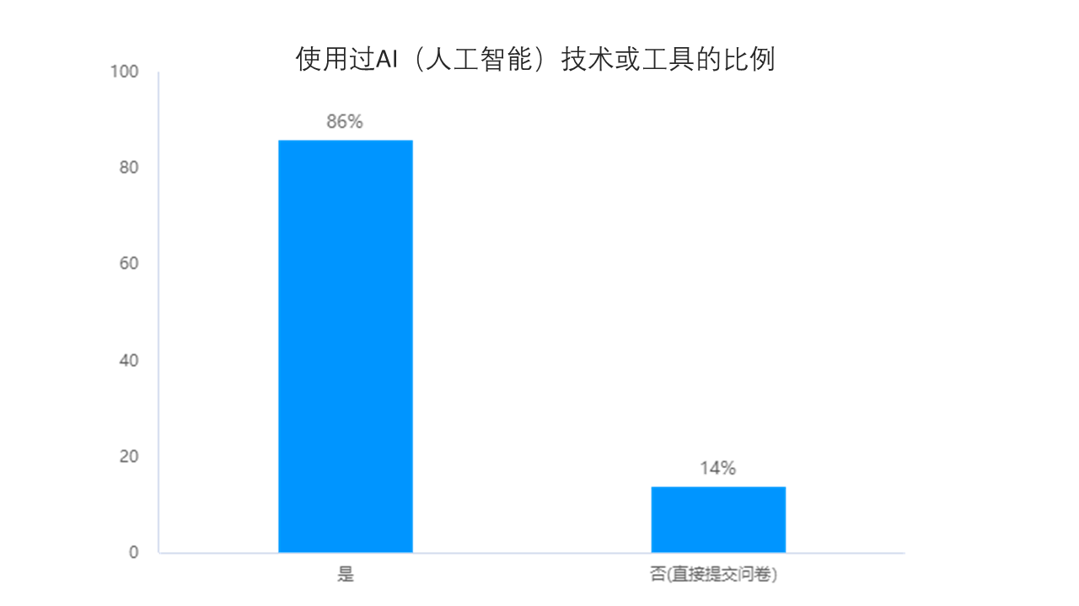

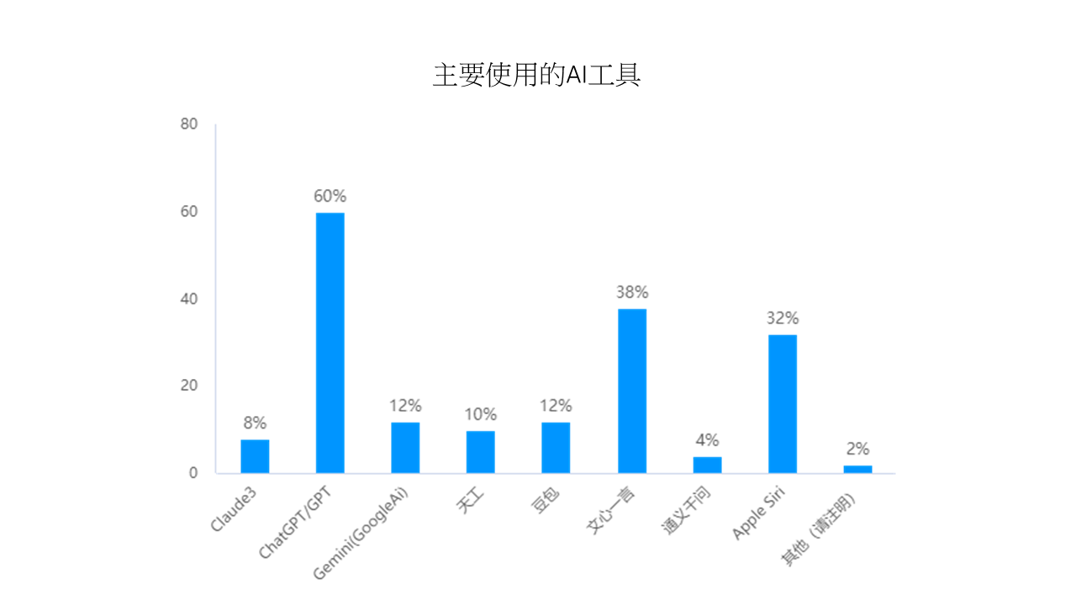

**3. AI工具的用途**

* **主要用途**：教育学习（56%）、日常对话（56%）、语言翻译（52%）是最常见的用途。这表明AI技术在教育领域有很大的应用潜力，我们的智能教育系统可以满足市场对个性化学习支持和语言辅助的强烈需求。

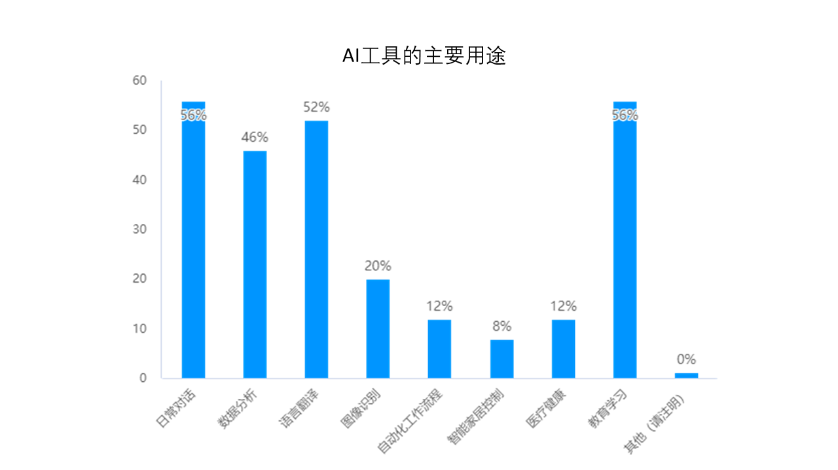

**4. 满意度和依赖性**

* **总体满意度**：70.45%的受访者对AI工具表示满意或非常满意，显示用户对现有AI工具的认可度高，说明我们项目的技术方向是正确且受欢迎的。
* **使用依赖性**：41.86%的受访者表示对AI工具产生了一定的依赖，这显示出AI技术在用户日常生活中的重要性日益增加，表明我们的智能教育系统有机会成为用户生活和学习中不可或缺的一部分。

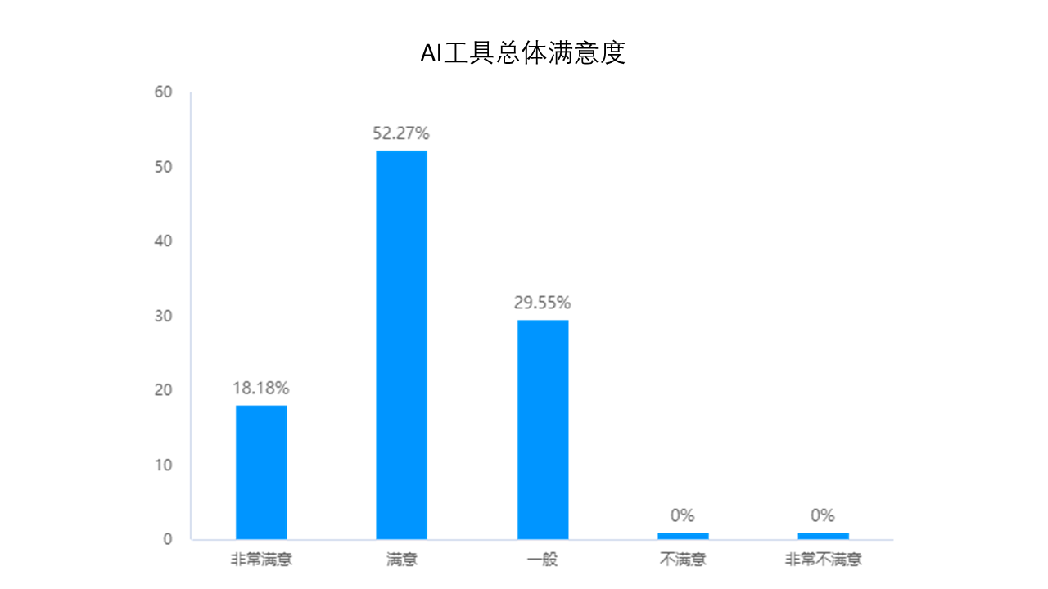

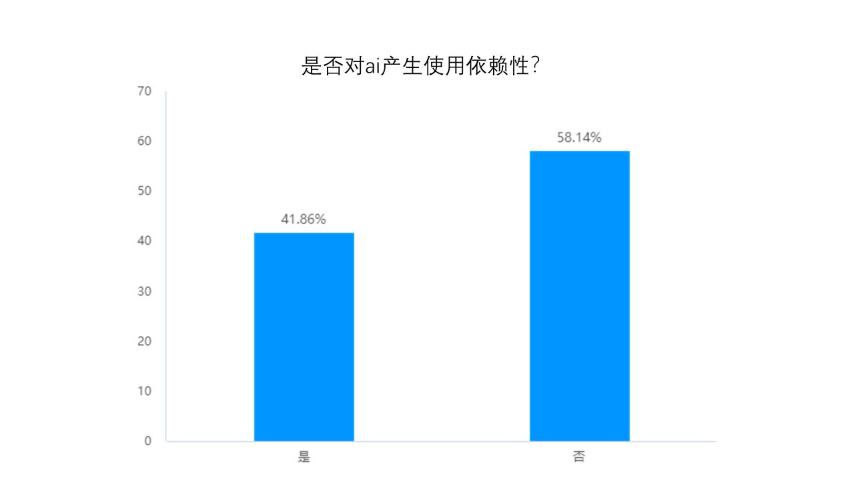

**市场分析结论**

通过问卷调查的数据分析，我们可以得出以下结论：

1. **高接受度**：年轻用户对AI技术的接受度非常高，特别是在教育和语言处理方面。这为我们的智能辅助教育系统提供了广阔的市场基础。高接受度意味着我们的产品将容易被市场接受和推广。
2. **个性化需求**：用户对个性化学习支持的需求强烈，这与智能教育系统的核心功能高度契合。通过提供个性化学习路径和即时反馈，可以有效提升用户的学习体验。我们的系统能够满足这些需求，预示着市场的巨大潜力。
3. **技术认可**：用户对现有AI工具的满意度较高，表明AI技术已经在一定程度上获得了用户的认可和信任。这为我们进一步推广和优化智能教育系统提供了有利条件。我们的技术方向与用户需求一致，市场前景乐观。
4. **依赖性**：部分用户对AI工具产生依赖，说明AI技术在用户日常生活中的重要性日益增加。通过不断提升系统的智能化水平，可以进一步增强用户的粘性和使用频率。这意味着我们的系统有可能成为用户学习和生活中不可或缺的工具。

## 竞争分析

* **现有市场**
  + **学而思AI辅导系统**：学而思的AI辅导系统主要针对K12阶段的学生，通过AI技术提供个性化的辅导服务。该系统在市场上有较高的认可度，但在互动性和主动学习方面仍有提升空间。
  + **VIPKID智能学习平台**：VIPKID主要提供在线英语学习服务，其智能学习平台通过AI技术提供个性化的学习体验，主要面向英语学习市场。
* **竞争优势**
  + **大米老师的创新点**：
    - **图片分析**：处理数学、物理、化学等学科中的复杂符号和图形，学生可以拍照上传作业，系统自动识别并分析符号和公式，提供即时反馈和解答，帮助学生更好地理解和掌握学科内容​ ([IDC](https://www.idc.com/getdoc.jsp?containerId=prCHC51564723#:~:text=%E9%9A%8F%E7%9D%80%E9%93%B0%E9%93%BE%E3%80%81%E5%B1%8F%E5%B9%95%E7%AD%89%E4%B8%BB%E8%A6%81%E9%9B%B6%E9%85%8D%E4%BB%B6%E6%88%90%E6%9C%AC%E7%9A%84%E4%B8%8B%E9%99%8D%EF%BC%8C%E6%8A%98%E5%8F%A0%E5%B1%8F%E6%89%8B%E6%9C%BA%E7%9A%84%E9%94%80%E5%94%AE%E4%BB%B7%E6%A0%BC%E6%9C%89%E6%9C%9B%E7%BB%A7%E7%BB%AD%E4%B8%8B%E6%8E%A2%EF%BC%8C%E5%85%B6%E4%B8%AD%E6%A8%AA%E6%8A%98%E4%BA%A7%E5%93%81%E6%9C%89%E6%9C%9B%E4%B8%8B%E9%99%8D%E5%88%B0%E4%BA%BA%E6%B0%91%E5%B8%814,000%E8%87%B35,000%E5%85%83%E4%BB%B7%E6%A0%BC%E6%AE%B5%EF%BC%8C%E8%80%8C%E6%9B%B4%E5%A4%9A%E7%AB%96%E6%8A%98%E4%BA%A7%E5%93%81%E5%B0%86%E4%BC%9A%E8%BF%9B%E5%85%A5%E5%88%B0%E4%BA%BA%E6%B0%91%E5%B8%813,000%E8%87%B34,000%E5%85%83%E4%BB%B7%E6%A0%BC%E6%AE%B5%E3%80%82%E6%A8%AA%E6%8A%98%E4%BA%A7%E5%93%81%E5%B0%86%E4%BC%9A%E5%9C%A8%E9%85%8D%E7%BD%AE%E5%92%8C%E4%BD%BF%E7%94%A8%E4%BD%93%E9%AA%8C%E4%B8%8A%E8%BF%9B%E4%B8%80%E6%AD%A5%E7%BC%A9%E5%B0%8F%E4%B8%8E%E7%9B%B4%E6%9D%BF%E6%97%97%E8%88%B0%E4%BA%A7%E5%93%81%E7%9A%84%E5%B7%AE%E8%B7%9D%EF%BC%8C%E5%95%86%E5%8A%A1%E5%8A%9E%E5%85%AC%E4%BE%9D%E7%84%B6%E6%98%AF%E4%B8%BB%E8%A6%81%E5%B1%9E%E6%80%A7%E3%80%82%E9%9A%8F%E7%9D%80%E5%8F%82%E4%B8%8E%E5%93%81%E7%89%8C%E7%9A%84%E5%A2%9E%E5%8A%A0%E5%92%8C%E4%BB%B7%E6%A0%BC%E4%B8%8B%E9%99%8D%EF%BC%8C%E7%AB%96%E6%8A%98%E4%BA%A7%E5%93%81%E7%94%A8%E6%88%B7%E4%BD%BF%E7%94%A8%E6%B8%97%E9%80%8F%E7%8E%87%E6%9C%89%E6%9C%9B%E7%BB%A7%E7%BB%AD%E6%8F%90%E5%8D%87%EF%BC%8C%E6%97%B6%E5%B0%9A%E5%B1%9E%E6%80%A7%E5%B0%86%E4%BC%9A%E8%BF%9B%E4%B8%80%E6%AD%A5%E5%A2%9E%E5%BC%BA%E3%80%82IDC%E9%A2%84%E8%AE%A1%EF%BC%8C2024%E5%B9%B4%E4%B8%AD%E5%9B%BD%E6%8A%98%E5%8F%A0%E5%B1%8F%E6%89%8B%E6%9C%BA%E5%B8%82%E5%9C%BA%E5%87%BA%E8%B4%A7%E9%87%8F%E5%B0%86%E6%8E%A5%E8%BF%911,000%E4%B8%87%E5%8F%B0%EF%BC%8C%E5%90%8C%E6%AF%94%E5%A2%9E%E9%95%BF53.2,%E5%9B%BD%E9%99%85%E6%95%B0%E6%8D%AE%E5%85%AC%E5%8F%B8%EF%BC%88IDC %EF%BC%89%E6%98%AF%E5%85%A8%E7%90%83%E8%91%97%E5%90%8D%E7%9A%84%E4%BF%A1%E6%81%AF%E6%8A%80%E6%9C%AF%E3%80%81%E7%94%B5%E4%BF%A1%E8%A1%8C%E4%B8%9A%E5%92%8C%E6%B6%88%E8%B4%B9%E7%A7%91%E6%8A%80%E5%92%A8%E8%AF%A2%E3%80%81%E9%A1%BE%E9%97%AE%E5%92%8C%E6%B4%BB%))​。
    - **主动式学习**：系统分析学生的学习记录和表现，主动发问并提供教学内容，制定个性化学习路径，通过分析学生的学习进度和知识点掌握情况，系统会主动推送相关学习资料和练习题，提高学习效果​ ([IDC](https://www.idc.com/getdoc.jsp?containerId=prCHC51564723#:~:text=%E9%9A%8F%E7%9D%80%E9%93%B0%E9%93%BE%E3%80%81%E5%B1%8F%E5%B9%95%E7%AD%89%E4%B8%BB%E8%A6%81%E9%9B%B6%E9%85%8D%E4%BB%B6%E6%88%90%E6%9C%AC%E7%9A%84%E4%B8%8B%E9%99%8D%EF%BC%8C%E6%8A%98%E5%8F%A0%E5%B1%8F%E6%89%8B%E6%9C%BA%E7%9A%84%E9%94%80%E5%94%AE%E4%BB%B7%E6%A0%BC%E6%9C%89%E6%9C%9B%E7%BB%A7%E7%BB%AD%E4%B8%8B%E6%8E%A2%EF%BC%8C%E5%85%B6%E4%B8%AD%E6%A8%AA%E6%8A%98%E4%BA%A7%E5%93%81%E6%9C%89%E6%9C%9B%E4%B8%8B%E9%99%8D%E5%88%B0%E4%BA%BA%E6%B0%91%E5%B8%814,000%E8%87%B35,000%E5%85%83%E4%BB%B7%E6%A0%BC%E6%AE%B5%EF%BC%8C%E8%80%8C%E6%9B%B4%E5%A4%9A%E7%AB%96%E6%8A%98%E4%BA%A7%E5%93%81%E5%B0%86%E4%BC%9A%E8%BF%9B%E5%85%A5%E5%88%B0%E4%BA%BA%E6%B0%91%E5%B8%813,000%E8%87%B34,000%E5%85%83%E4%BB%B7%E6%A0%BC%E6%AE%B5%E3%80%82%E6%A8%AA%E6%8A%98%E4%BA%A7%E5%93%81%E5%B0%86%E4%BC%9A%E5%9C%A8%E9%85%8D%E7%BD%AE%E5%92%8C%E4%BD%BF%E7%94%A8%E4%BD%93%E9%AA%8C%E4%B8%8A%E8%BF%9B%E4%B8%80%E6%AD%A5%E7%BC%A9%E5%B0%8F%E4%B8%8E%E7%9B%B4%E6%9D%BF%E6%97%97%E8%88%B0%E4%BA%A7%E5%93%81%E7%9A%84%E5%B7%AE%E8%B7%9D%EF%BC%8C%E5%95%86%E5%8A%A1%E5%8A%9E%E5%85%AC%E4%BE%9D%E7%84%B6%E6%98%AF%E4%B8%BB%E8%A6%81%E5%B1%9E%E6%80%A7%E3%80%82%E9%9A%8F%E7%9D%80%E5%8F%82%E4%B8%8E%E5%93%81%E7%89%8C%E7%9A%84%E5%A2%9E%E5%8A%A0%E5%92%8C%E4%BB%B7%E6%A0%BC%E4%B8%8B%E9%99%8D%EF%BC%8C%E7%AB%96%E6%8A%98%E4%BA%A7%E5%93%81%E7%94%A8%E6%88%B7%E4%BD%BF%E7%94%A8%E6%B8%97%E9%80%8F%E7%8E%87%E6%9C%89%E6%9C%9B%E7%BB%A7%E7%BB%AD%E6%8F%90%E5%8D%87%EF%BC%8C%E6%97%B6%E5%B0%9A%E5%B1%9E%E6%80%A7%E5%B0%86%E4%BC%9A%E8%BF%9B%E4%B8%80%E6%AD%A5%E5%A2%9E%E5%BC%BA%E3%80%82IDC%E9%A2%84%E8%AE%A1%EF%BC%8C2024%E5%B9%B4%E4%B8%AD%E5%9B%BD%E6%8A%98%E5%8F%A0%E5%B1%8F%E6%89%8B%E6%9C%BA%E5%B8%82%E5%9C%BA%E5%87%BA%E8%B4%A7%E9%87%8F%E5%B0%86%E6%8E%A5%E8%BF%911,000%E4%B8%87%E5%8F%B0%EF%BC%8C%E5%90%8C%E6%AF%94%E5%A2%9E%E9%95%BF53.2,%E5%9B%BD%E9%99%85%E6%95%B0%E6%8D%AE%E5%85%AC%E5%8F%B8%EF%BC%88IDC %EF%BC%89%E6%98%AF%E5%85%A8%E7%90%83%E8%91%97%E5%90%8D%E7%9A%84%E4%BF%A1%E6%81%AF%E6%8A%80%E6%9C%AF%E3%80%81%E7%94%B5%E4%BF%A1%E8%A1%8C%E4%B8%9A%E5%92%8C%E6%B6%88%E8%B4%B9%E7%A7%91%E6%8A%80%E5%92%A8%E8%AF%A2%E3%80%81%E9%A1%BE%E9%97%AE%E5%92%8C%E6%B4%BB%))​。
    - **智能互动**：系统不仅能被动响应用户输入，还能主动与学生互动，通过分析学生的学习记录、表现和个人兴趣，主动发问、提供教学内容和学习建议​ ([IDC](https://www.idc.com/getdoc.jsp?containerId=prCHC51564723#:~:text=%E9%9A%8F%E7%9D%80%E9%93%B0%E9%93%BE%E3%80%81%E5%B1%8F%E5%B9%95%E7%AD%89%E4%B8%BB%E8%A6%81%E9%9B%B6%E9%85%8D%E4%BB%B6%E6%88%90%E6%9C%AC%E7%9A%84%E4%B8%8B%E9%99%8D%EF%BC%8C%E6%8A%98%E5%8F%A0%E5%B1%8F%E6%89%8B%E6%9C%BA%E7%9A%84%E9%94%80%E5%94%AE%E4%BB%B7%E6%A0%BC%E6%9C%89%E6%9C%9B%E7%BB%A7%E7%BB%AD%E4%B8%8B%E6%8E%A2%EF%BC%8C%E5%85%B6%E4%B8%AD%E6%A8%AA%E6%8A%98%E4%BA%A7%E5%93%81%E6%9C%89%E6%9C%9B%E4%B8%8B%E9%99%8D%E5%88%B0%E4%BA%BA%E6%B0%91%E5%B8%814,000%E8%87%B35,000%E5%85%83%E4%BB%B7%E6%A0%BC%E6%AE%B5%EF%BC%8C%E8%80%8C%E6%9B%B4%E5%A4%9A%E7%AB%96%E6%8A%98%E4%BA%A7%E5%93%81%E5%B0%86%E4%BC%9A%E8%BF%9B%E5%85%A5%E5%88%B0%E4%BA%BA%E6%B0%91%E5%B8%813,000%E8%87%B34,000%E5%85%83%E4%BB%B7%E6%A0%BC%E6%AE%B5%E3%80%82%E6%A8%AA%E6%8A%98%E4%BA%A7%E5%93%81%E5%B0%86%E4%BC%9A%E5%9C%A8%E9%85%8D%E7%BD%AE%E5%92%8C%E4%BD%BF%E7%94%A8%E4%BD%93%E9%AA%8C%E4%B8%8A%E8%BF%9B%E4%B8%80%E6%AD%A5%E7%BC%A9%E5%B0%8F%E4%B8%8E%E7%9B%B4%E6%9D%BF%E6%97%97%E8%88%B0%E4%BA%A7%E5%93%81%E7%9A%84%E5%B7%AE%E8%B7%9D%EF%BC%8C%E5%95%86%E5%8A%A1%E5%8A%9E%E5%85%AC%E4%BE%9D%E7%84%B6%E6%98%AF%E4%B8%BB%E8%A6%81%E5%B1%9E%E6%80%A7%E3%80%82%E9%9A%8F%E7%9D%80%E5%8F%82%E4%B8%8E%E5%93%81%E7%89%8C%E7%9A%84%E5%A2%9E%E5%8A%A0%E5%92%8C%E4%BB%B7%E6%A0%BC%E4%B8%8B%E9%99%8D%EF%BC%8C%E7%AB%96%E6%8A%98%E4%BA%A7%E5%93%81%E7%94%A8%E6%88%B7%E4%BD%BF%E7%94%A8%E6%B8%97%E9%80%8F%E7%8E%87%E6%9C%89%E6%9C%9B%E7%BB%A7%E7%BB%AD%E6%8F%90%E5%8D%87%EF%BC%8C%E6%97%B6%E5%B0%9A%E5%B1%9E%E6%80%A7%E5%B0%86%E4%BC%9A%E8%BF%9B%E4%B8%80%E6%AD%A5%E5%A2%9E%E5%BC%BA%E3%80%82IDC%E9%A2%84%E8%AE%A1%EF%BC%8C2024%E5%B9%B4%E4%B8%AD%E5%9B%BD%E6%8A%98%E5%8F%A0%E5%B1%8F%E6%89%8B%E6%9C%BA%E5%B8%82%E5%9C%BA%E5%87%BA%E8%B4%A7%E9%87%8F%E5%B0%86%E6%8E%A5%E8%BF%911,000%E4%B8%87%E5%8F%B0%EF%BC%8C%E5%90%8C%E6%AF%94%E5%A2%9E%E9%95%BF53.2,%E5%9B%BD%E9%99%85%E6%95%B0%E6%8D%AE%E5%85%AC%E5%8F%B8%EF%BC%88IDC %EF%BC%89%E6%98%AF%E5%85%A8%E7%90%83%E8%91%97%E5%90%8D%E7%9A%84%E4%BF%A1%E6%81%AF%E6%8A%80%E6%9C%AF%E3%80%81%E7%94%B5%E4%BF%A1%E8%A1%8C%E4%B8%9A%E5%92%8C%E6%B6%88%E8%B4%B9%E7%A7%91%E6%8A%80%E5%92%A8%E8%AF%A2%E3%80%81%E9%A1%BE%E9%97%AE%E5%92%8C%E6%B4%BB%))​。
* **市场差异化**
  + **大米老师系统的独特优势**：
    - **综合功能集成**：通过集成图片分析、自然语言处理、个性化学习路径生成、智能问答、互动教学等多种工具，提供高度个性化、互动性强和高效的学习体验​ ([IDC](https://www.idc.com/getdoc.jsp?containerId=prCHC51564723#:~:text=%E9%9A%8F%E7%9D%80%E9%93%B0%E9%93%BE%E3%80%81%E5%B1%8F%E5%B9%95%E7%AD%89%E4%B8%BB%E8%A6%81%E9%9B%B6%E9%85%8D%E4%BB%B6%E6%88%90%E6%9C%AC%E7%9A%84%E4%B8%8B%E9%99%8D%EF%BC%8C%E6%8A%98%E5%8F%A0%E5%B1%8F%E6%89%8B%E6%9C%BA%E7%9A%84%E9%94%80%E5%94%AE%E4%BB%B7%E6%A0%BC%E6%9C%89%E6%9C%9B%E7%BB%A7%E7%BB%AD%E4%B8%8B%E6%8E%A2%EF%BC%8C%E5%85%B6%E4%B8%AD%E6%A8%AA%E6%8A%98%E4%BA%A7%E5%93%81%E6%9C%89%E6%9C%9B%E4%B8%8B%E9%99%8D%E5%88%B0%E4%BA%BA%E6%B0%91%E5%B8%814,000%E8%87%B35,000%E5%85%83%E4%BB%B7%E6%A0%BC%E6%AE%B5%EF%BC%8C%E8%80%8C%E6%9B%B4%E5%A4%9A%E7%AB%96%E6%8A%98%E4%BA%A7%E5%93%81%E5%B0%86%E4%BC%9A%E8%BF%9B%E5%85%A5%E5%88%B0%E4%BA%BA%E6%B0%91%E5%B8%813,000%E8%87%B34,000%E5%85%83%E4%BB%B7%E6%A0%BC%E6%AE%B5%E3%80%82%E6%A8%AA%E6%8A%98%E4%BA%A7%E5%93%81%E5%B0%86%E4%BC%9A%E5%9C%A8%E9%85%8D%E7%BD%AE%E5%92%8C%E4%BD%BF%E7%94%A8%E4%BD%93%E9%AA%8C%E4%B8%8A%E8%BF%9B%E4%B8%80%E6%AD%A5%E7%BC%A9%E5%B0%8F%E4%B8%8E%E7%9B%B4%E6%9D%BF%E6%97%97%E8%88%B0%E4%BA%A7%E5%93%81%E7%9A%84%E5%B7%AE%E8%B7%9D%EF%BC%8C%E5%95%86%E5%8A%A1%E5%8A%9E%E5%85%AC%E4%BE%9D%E7%84%B6%E6%98%AF%E4%B8%BB%E8%A6%81%E5%B1%9E%E6%80%A7%E3%80%82%E9%9A%8F%E7%9D%80%E5%8F%82%E4%B8%8E%E5%93%81%E7%89%8C%E7%9A%84%E5%A2%9E%E5%8A%A0%E5%92%8C%E4%BB%B7%E6%A0%BC%E4%B8%8B%E9%99%8D%EF%BC%8C%E7%AB%96%E6%8A%98%E4%BA%A7%E5%93%81%E7%94%A8%E6%88%B7%E4%BD%BF%E7%94%A8%E6%B8%97%E9%80%8F%E7%8E%87%E6%9C%89%E6%9C%9B%E7%BB%A7%E7%BB%AD%E6%8F%90%E5%8D%87%EF%BC%8C%E6%97%B6%E5%B0%9A%E5%B1%9E%E6%80%A7%E5%B0%86%E4%BC%9A%E8%BF%9B%E4%B8%80%E6%AD%A5%E5%A2%9E%E5%BC%BA%E3%80%82IDC%E9%A2%84%E8%AE%A1%EF%BC%8C2024%E5%B9%B4%E4%B8%AD%E5%9B%BD%E6%8A%98%E5%8F%A0%E5%B1%8F%E6%89%8B%E6%9C%BA%E5%B8%82%E5%9C%BA%E5%87%BA%E8%B4%A7%E9%87%8F%E5%B0%86%E6%8E%A5%E8%BF%911,000%E4%B8%87%E5%8F%B0%EF%BC%8C%E5%90%8C%E6%AF%94%E5%A2%9E%E9%95%BF53.2,%E5%9B%BD%E9%99%85%E6%95%B0%E6%8D%AE%E5%85%AC%E5%8F%B8%EF%BC%88IDC %EF%BC%89%E6%98%AF%E5%85%A8%E7%90%83%E8%91%97%E5%90%8D%E7%9A%84%E4%BF%A1%E6%81%AF%E6%8A%80%E6%9C%AF%E3%80%81%E7%94%B5%E4%BF%A1%E8%A1%8C%E4%B8%9A%E5%92%8C%E6%B6%88%E8%B4%B9%E7%A7%91%E6%8A%80%E5%92%A8%E8%AF%A2%E3%80%81%E9%A1%BE%E9%97%AE%E5%92%8C%E6%B4%BB%))​。
    - **用户体验优化**：大米老师系统在用户体验方面进行了多项优化，如简化的注册和登录流程、个性化的学习计划、实时学习进度跟踪和丰富的资源库​ ([IDC](https://www.idc.com/getdoc.jsp?containerId=prCHC51564723#:~:text=%E9%9A%8F%E7%9D%80%E9%93%B0%E9%93%BE%E3%80%81%E5%B1%8F%E5%B9%95%E7%AD%89%E4%B8%BB%E8%A6%81%E9%9B%B6%E9%85%8D%E4%BB%B6%E6%88%90%E6%9C%AC%E7%9A%84%E4%B8%8B%E9%99%8D%EF%BC%8C%E6%8A%98%E5%8F%A0%E5%B1%8F%E6%89%8B%E6%9C%BA%E7%9A%84%E9%94%80%E5%94%AE%E4%BB%B7%E6%A0%BC%E6%9C%89%E6%9C%9B%E7%BB%A7%E7%BB%AD%E4%B8%8B%E6%8E%A2%EF%BC%8C%E5%85%B6%E4%B8%AD%E6%A8%AA%E6%8A%98%E4%BA%A7%E5%93%81%E6%9C%89%E6%9C%9B%E4%B8%8B%E9%99%8D%E5%88%B0%E4%BA%BA%E6%B0%91%E5%B8%814,000%E8%87%B35,000%E5%85%83%E4%BB%B7%E6%A0%BC%E6%AE%B5%EF%BC%8C%E8%80%8C%E6%9B%B4%E5%A4%9A%E7%AB%96%E6%8A%98%E4%BA%A7%E5%93%81%E5%B0%86%E4%BC%9A%E8%BF%9B%E5%85%A5%E5%88%B0%E4%BA%BA%E6%B0%91%E5%B8%813,000%E8%87%B34,000%E5%85%83%E4%BB%B7%E6%A0%BC%E6%AE%B5%E3%80%82%E6%A8%AA%E6%8A%98%E4%BA%A7%E5%93%81%E5%B0%86%E4%BC%9A%E5%9C%A8%E9%85%8D%E7%BD%AE%E5%92%8C%E4%BD%BF%E7%94%A8%E4%BD%93%E9%AA%8C%E4%B8%8A%E8%BF%9B%E4%B8%80%E6%AD%A5%E7%BC%A9%E5%B0%8F%E4%B8%8E%E7%9B%B4%E6%9D%BF%E6%97%97%E8%88%B0%E4%BA%A7%E5%93%81%E7%9A%84%E5%B7%AE%E8%B7%9D%EF%BC%8C%E5%95%86%E5%8A%A1%E5%8A%9E%E5%85%AC%E4%BE%9D%E7%84%B6%E6%98%AF%E4%B8%BB%E8%A6%81%E5%B1%9E%E6%80%A7%E3%80%82%E9%9A%8F%E7%9D%80%E5%8F%82%E4%B8%8E%E5%93%81%E7%89%8C%E7%9A%84%E5%A2%9E%E5%8A%A0%E5%92%8C%E4%BB%B7%E6%A0%BC%E4%B8%8B%E9%99%8D%EF%BC%8C%E7%AB%96%E6%8A%98%E4%BA%A7%E5%93%81%E7%94%A8%E6%88%B7%E4%BD%BF%E7%94%A8%E6%B8%97%E9%80%8F%E7%8E%87%E6%9C%89%E6%9C%9B%E7%BB%A7%E7%BB%AD%E6%8F%90%E5%8D%87%EF%BC%8C%E6%97%B6%E5%B0%9A%E5%B1%9E%E6%80%A7%E5%B0%86%E4%BC%9A%E8%BF%9B%E4%B8%80%E6%AD%A5%E5%A2%9E%E5%BC%BA%E3%80%82IDC%E9%A2%84%E8%AE%A1%EF%BC%8C2024%E5%B9%B4%E4%B8%AD%E5%9B%BD%E6%8A%98%E5%8F%A0%E5%B1%8F%E6%89%8B%E6%9C%BA%E5%B8%82%E5%9C%BA%E5%87%BA%E8%B4%A7%E9%87%8F%E5%B0%86%E6%8E%A5%E8%BF%911,000%E4%B8%87%E5%8F%B0%EF%BC%8C%E5%90%8C%E6%AF%94%E5%A2%9E%E9%95%BF53.2,%E5%9B%BD%E9%99%85%E6%95%B0%E6%8D%AE%E5%85%AC%E5%8F%B8%EF%BC%88IDC %EF%BC%89%E6%98%AF%E5%85%A8%E7%90%83%E8%91%97%E5%90%8D%E7%9A%84%E4%BF%A1%E6%81%AF%E6%8A%80%E6%9C%AF%E3%80%81%E7%94%B5%E4%BF%A1%E8%A1%8C%E4%B8%9A%E5%92%8C%E6%B6%88%E8%B4%B9%E7%A7%91%E6%8A%80%E5%92%A8%E8%AF%A2%E3%80%81%E9%A1%BE%E9%97%AE%E5%92%8C%E6%B4%BB%))​。

# 项目实施计划

**阶段1: 需求分析与设计阶段（1个月）**

* 收集用户需求，进行系统功能设计和界面设计。

**阶段2: 开发与测试阶段（3个月）**

* 前端和后端功能开发，集成微信接口。
* 系统测试，确保功能完整性和稳定性。

**阶段3: 试运行与优化阶段（2个月）**

* 小范围用户试用，收集反馈并进行优化调整。
* 修复系统漏洞，提升用户体验。

**阶段4: 正式上线与推广阶段（1个月）**

* 发布正式版本，进行市场推广和用户引导。
* 开展线上线下推广活动，吸引更多学生用户。

# 红股红利分配方案

## 红股分配结构

* **创始人红股**：李碧萱（创始人）仍然保持对项目的主导地位，创始人红股分配为 **35%**。
* **外部投资者红股**：外部投资者获得 **45%** 的股份，作为对投资的回报，并保障他们对项目的持续关注和支持。
* **团队成员红股**：项目核心团队成员（如市场推广、技术支持、AI开发等）获得 **20%** 的股份，以激励团队成员为项目的发展贡献力量。
  + 市场推广负责人（蓝欣盈）：**7%**
  + AI开发负责人（陈建霖）：**7%**
  + 技术支持负责人（周天御）：**6%**

## 投资者的特殊保护条款

为保证外部投资者的利益，并在不干预日常运营的情况下，保证项目的长期健康发展，我们将设置以下保护条款：

1. **优先回报权**：
   * 外部投资者的股息回报优先于其他股东，直到项目实现可持续盈利为止。即当项目达到一定盈利水平时，投资者将在每次红利分配中首先获得回报。
2. **红利分配比例**：
   * 当项目的净利润达到每月 **30,000元** 以上时，外部投资者的分红将优先分配。
   * 外部投资者的红利将按比例分配，直到其回报达到最初投资的 **150%** 为止。超过该比例后，才会按照比例分配给创始人和团队成员。
3. **控制权保护**：
   * 外部投资者虽然占有较大比例的股份，但其不享有项目的实际控制权。所有重大决策仍由创始人（李碧萱）主导，并经过核心团队协商决定。投资者仅有知情权和回报权。
   * 所有决策将通过**团队协商**的方式进行，创始人可对项目方向做最终决策，保持对项目的战略控制权。
4. **股份转让条款**：
   * 外部投资者的股份转让需要经过创始团队的批准。只有在项目的成长阶段，创始团队同意投资者的股权变动时，才能进行转让。
   * 转让的股份不得超过 **总股份的30%**，确保创始团队控制股权的稳定。

## 红利分配触发条件

1. **红利触发点**：
   * 项目实现正现金流，并且净收入达到 **30,000元/月**，开始进行红利分配。
   * 经营储备金超出运营需求后，剩余利润将按股份比例分配给股东。
2. **分红比例**：
   * 每次分红前，先提取 **20%** 的净收入用于项目的运营和技术储备基金。
   * 其余的净收入按股份比例分配，其中外部投资者获得 **优先分配**。

## 年度审查与调整

1. **分红审查**：
   * 每年进行一次分红审查，评估项目的实际运营情况。根据项目发展情况，可能会适当调整投资者的红股比例，以保证双方的利益。
2. **灵活调整**：
   * 根据项目的资金需求和市场环境，红股红利方案可进行适当调整，投资者和创始团队需共同同意后才能进行调整。
3. **团队成员的浮动红利**：
   * 团队成员的红利分配将根据其实际贡献进行浮动调整。项目完成特定阶段目标（如完成重要投资或重大技术突破）时，团队成员可获得额外奖励。

# 商业模式和盈利策略

## 免费试用

* 每名新用户都有200次免费发送消息的使用机会，吸引用户注册和体验。
* 通过免费额度，收集用户反馈，优化系统功能。

## 社交媒体推广

* 在微信、QQ等社交平台进行广告投放和内容推广。
* 利用教育类公众号和群组，进行软文宣传和用户引流。

## 合作推广

* 与学校和教育机构合作，推广系统的使用。
* 参与教育展会和活动，现场展示和推广产品。

## 口碑营销

* 鼓励用户分享使用体验，通过用户推荐带来更多注册。
* 设立用户奖励机制，激励用户积极推广。

## 商业模式

**1. 高级会员服务**

* 订阅模式：提供月度或年度订阅计划，会员可以享受无限次问答、个性化学习计划、高级资源库等专属服务。
* 增值服务：包括VIP客服、优先技术支持和定制学习路径等，满足不同用户的个性化需求。

**2. 教育资源购买**

* 资源库：出售高质量的教育视频、电子书和练习题库。用户可以按需购买单个资源或打包资源。
* 专属课程：与知名教育机构或老师合作，推出专属在线课程，按课程收取费用。

**3. 广告和合作推广**

* 广告收入：与教育类产品或服务商合作，在系统中展示相关广告，按点击或展示次数收费。
* 合作推广：与学校、教育机构合作推广系统，按照推广效果或用户注册数量进行分成。

## 盈利预期

**1. 用户增长预期**

* 第一年：目标用户5万，每月增长率10%，预计年底达到约12万用户。
* 第二年：目标用户15万，每月增长率8%，预计年底达到约24万用户。
* 第三年：目标用户30万，每月增长率5%，预计年底达到约39万用户。

| **项目** | **第一年度** | **第二年度** | **第三年度** |
| --- | --- | --- | --- |
| 总收入 | 600万 | 2300万 | 4500万 |
| 总成本 | 160万 | 270万 | 360万 |
| **净利润** | **440万** | **2030万** | **4140万** |

## 收入预估

| **收入来源** | **第一年度** | **第二年度** | **第三年度** |
| --- | --- | --- | --- |
| 高级会员服务 | 300万 | 1200万 | 2400万 |
| 教育资源购买 | 200万 | 800万 | 1600万 |
| 广告和合作推广 | 100万 | 300万 | 500万 |
| **总收入** | **600万** | **2300万** | **4500万** |

## 成本分析

| **成本类型** | **第一年度** | **第二年度** | **第三年度** |
| --- | --- | --- | --- |
| 技术开发 | 70万 | 80万 | 90万 |
| 服务器及运维 | 30万 | 40万 | 50万 |
| 市场推广 | 30万 | 100万 | 150万 |
| 人员成本 | 20万 | 30万 | 40万 |
| 其他费用 | 10万 | 20万 | 30万 |
| **总成本** | **160万** | **270万** | **360万** |

**1. 技术开发**

**第一年度：70万元**

**系统核心功能开发**：支付软件工程师的薪酬，开发大米老师 - 智能辅助教育系统的核心功能。

**AI模型训练和调优**：用于AI模型的训练、调优和算法优化。

**前后端开发**：前端和后端开发成本，包括界面设计和数据库管理。

**开发工具和软件购买**：购买必要的开发工具和软件，确保开发过程高效进行。

**第二年度：80万元**

**功能扩展和优化**：根据用户反馈进行系统功能的扩展和优化，提升用户体验。

**新特性开发**：开发新特性以保持系统的竞争力和创新性。

**第三年度：90万元**

**持续技术更新和维护**：确保系统的稳定性和前沿性，进行持续的技术更新和系统维护。

**2. 服务器及运维**

**第一年度：30万元**

* **服务器租赁和初步搭建**：租赁高性能服务器，搭建系统架构，确保系统的基础设施稳定。。

**第二年度：40万元**

**扩展服务器规模**：增加服务器数量，提高系统的处理能力和运行效率。

**第三年度：50万元**

**持续维护和优化**：定期进行服务器维护和优化，确保系统高效运行，防止故障和数据丢失。

**3. 市场推广**

**第一年度：30万元**

**初步市场推广**：线上广告投放、社交媒体推广、市场调研和用户引流活动。

**第二年度：100万元**

**大规模市场推广**：进行线上线下活动，建立品牌影响力，吸引更多用户注册。

**第三年度：150万元**

**持续市场推广**：优化营销策略，扩大用户规模，提高市场占有率。

**4. 人员成本**

**第一年度：20万元**

**核心团队成员工资和奖金**：支付项目经理、技术开发人员、市场推广人员和教育专家的工资和奖金。

**第二年度：30万元**

**团队扩展**：引入更多专业人才，增强项目执行力和创新能力。

**第三年度：40万元**

**持续团队建设**：继续增加团队规模，确保项目的可持续发展。

**5. 其他费用**

**第一年度：10万元**

**应急资金**：用于不可预见的支出，如法律咨询费和突发事件处理。

**第二年度：20万元**

**增加应急资金储备**：应对更复杂的市场和技术挑战。

**第三年度：30万元**

**持续增加应急资金**：确保项目运行的稳定性和安全性。

## 结论

通过上述商业模式和详细的财务预估，可以清晰地看到大米老师 - 智能辅助教育系统在未来三年的收入和盈利潜力。该系统不仅通过多种收入来源实现盈利，还能有效控制成本，确保可持续发展。

# 项目预期成果

* 提升学生的学习效率和自主学习能力。
* 帮助学生更好地理解和掌握复杂学科内容。
* 通过智能分析和主动式教学，打造个性化教育新模式。
* 提高学生的语言表达能力和学习兴趣。

# 团队组成

**项目创办人**

**李碧萱：**暨南大学口腔医学本科大一学生。虽然专业是口腔医学，但李碧萱对IT、AI和电脑技术有不浅的认识和能力。作为团队负责人，她具有出色的组织能力和创新思维，负责项目的总体规划和进度控制，确保各项工作按计划进行。

**市场推广**

**蓝欣盈**：暨南大学口腔医学本科大一学生。口才出众，市场触觉敏锐，是交际好手。负责项目的市场推广和用户运营，制定市场策略，提升项目的知名度和用户数量。

**人工智能开发**

**陈建霖**：暨南大学人工智能专业大一学生。陈建霖具备扎实的AI理论基础和实践能力，专长于AI模型的设计、训练和优化，负责提升系统的智能化水平和准确性。陈建霖的加入为项目带来了最新的AI技术和创新思维，提高了系统的竞争力。

**技术支持与开发**

**周天御**：暨南大学口腔医学本科大一学生。擅长数据分析和技术开发，主要负责系统后端开发和数据库管理，确保系统的稳定运行和数据的安全管理。

**指导老师**

**李振华**：暨南大学基础医学与公共卫生学院系统生物医学副教授，在IT和生物领域拥有丰富经验。主要研究方向包括多组学技术在γδ T细胞分化功能和免疫衰老中的应用。他主持和参与了多项国家自然科学基金项目，并在知名SCI杂志上发表了多篇研究论文。李振华不仅在技术和生物学上提供专业指导，确保项目的科学性和实用性，还利用其丰富的研究经验和学术资源，帮助团队解决复杂的技术问题和优化系统功能。

**谢贤芬**：暨南大学经济学院硕士生导师。谢老师在大数据分析、金融风险评价和预警监测等领域有深厚的研究背景。她的主要研究方向包括混频数据建模、统计分析和深度学习方法。作为广州大数据产业协同创新联盟专家委员，她在数据科学领域有着丰富的实践经验。谢贤芬老师将为我们提供以下支持：

**数据分析与挖掘**：谢老师在统计学和数据科学方面的专业知识，将提升系统的用户数据分析能力，优化个性化学习路径的生成。

**深度学习与算法优化**：她在深度学习和数据挖掘算法方面的研究积累，将帮助我们优化AI模型，提高系统的智能化水平和准确性。

**市场分析与风险管理**：谢老师的经济金融风险评价和预警监测研究，将为项目的市场分析和风险管理策略提供宝贵的经验和建议，帮助我们更好地规避市场和技术风险。

# 风险管理策略

* 技术风险：为了解决开发中可能遇到的技术难题，我们计划聘请经验丰富的技术人员，并定期组织技术培训和交流，以提升团队的问题解决能力。
* 市场风险：为了应对用户接受度不高的风险，我们将进行深入的市场调研，了解目标用户的真实需求，并据此调整我们的营销策略和产品功能。
* 安全风险：为了保护用户数据不被泄露，我们将采用业界领先的加密技术，并定期进行安全检查和维护，确保用户信息的安全。

# KPI与评价标准

## KPI简介

* KPI，就是关键绩效指标，帮我们衡量目标达成的脚步。
* 它像是成绩单上的分数，清晰显示我们的表现。
* 通过KPI，我们能知道哪里做得好，哪里还需努力。

## KPI与评价标准

* 用户增长率：我们关注每月有多少新伙伴加入我们的学习大家庭。
* 用户活跃度：每天和每月有多少学伴在这里活跃学习，是我们的关键指标。
* 学习成果：学伴们的成绩进步速度，是衡量我们成功的尺子。
* 用户满意度：学伴们的反馈和评价，是我们前进的指南针。

## 长期维护与升级计划

* 系统维护：我们会定期给系统“体检”，确保一切运转顺畅。
* 内容更新：我们会不断丰富知识库，让学习永远跟上时代的步伐。
* 功能升级：听取学伴意见，技术更新，我们的系统将持续变得更聪明。

## 法律与合规

* 我们会确保每一步都合法合规，不给学伴带来麻烦。
* 保护学伴的隐私，严格遵守数据保护的规则和法律。

# 结束语和附录

## 结束语

* 我们的智能教育系统，将开启学习新篇章，让学习更智能，更有趣。
* 打破旧有框架，助力学生全面成长。期待我们的创新，点亮教育的未来。

## 第三方服务技术合法性说明

在《大米老师 - 智能辅助教育系统计划书》中，所使用的各类第三方服务和技术均为合法的商用解决方案，适用于本计划书所描述的用途。

* **Google Cloud Vision API**：
  + 用途：图片分析和复杂符号识别。
  + 合法性：Google Cloud Vision API 在全球范围内被广泛用于商用项目，包括图像处理和分析，完全符合商用许可。
* **OpenAI GPT-4**：
  + 用途：自然语言处理和智能问答系统。
  + 合法性：OpenAI 提供的 GPT-4 模型具有商用许可，广泛应用于客服自动化和内容生成等商业领域，合法合规。
* **BERT 模型**：
  + 用途：科学和技术相关的问题处理。
  + 合法性：BERT 模型已在许多商业应用中使用，如搜索优化和文本分析，符合商用许可要求。
* **Kubernetes 和 Docker**：
  + 用途：模型训练和部署。
  + 合法性：Kubernetes 和 Docker 是标准的商用技术，用于容器管理和部署，广泛应用于各类企业级项目。
* **阿里云**：
  + 用途：云服务平台，包括数据存储和计算资源。
  + 合法性：阿里云提供全面的商用云服务，符合数据存储和处理的合规要求。
* **Node.js 框架**：
  + 用途：处理后端业务逻辑和API请求。
  + 合法性：Node.js 是广泛应用于商用项目的后端技术框架，具有合法的商用许可。
* **Apache Spark**：
  + 用途：大规模数据处理和分析。
  + 合法性：Apache Spark 被广泛用于商业数据处理和分析项目，符合商用许可标准。
* **Python 和 Pandas**：
  + 用途：数据分析和个性化学习路径生成。
  + 合法性：Python 及其数据分析库 Pandas 是数据科学和分析的标准工具，合法用于商用项目。

综上所述，本计划书中使用的所有第三方服务和技术均为合法的商用解决方案，符合相关法律和许可要求，确保项目的合规性和合法性。

## 相关网址

1. GPT-4: <https://openai.com>
2. BERT 模型: <https://en.wikipedia.org/wiki/BERT_(language_model)>
3. Kubernetes 和 Docker: https://kubernetes.io/ <https://www.docker.com/>
4. Google Cloud Vision API: <https://cloud.google.com/vision>
5. 阿里云: <https://www.aliyun.com>
6. 自然语言处理: <https://en.wikipedia.org/wiki/Natural_language_processing>
7. 两会看点｜2024年中国经济主要看点与机遇: <https://www.yicai.com/news/102014938.html>
8. IDC：2024年中国PC市场十大洞察: <https://www.idc.com/getdoc.jsp?containerId=prCHC51607124>
9. IDC：2024年中国智能手机市场十大洞察: <https://www.idc.com/getdoc.jsp?containerId=prCHC51564723>
10. **数据保护**
    1. 中国国家互联网信息办公室（Cyberspace Administration of China, CAC）：<http://www.cac.gov.cn/>
    2. 中华人民共和国个人信息保护法：<http://www.npc.gov.cn/npc/c30834/202108/8b9f0e5e9d4c4a8e9e7e1f6c8c7c1a6e.shtml>
11. **版权**
    1. 中国版权保护中心：<http://www.ccopyright.com.cn/>
    2. 中华人民共和国著作权法：<http://www.npc.gov.cn/npc/flspywd/minshang/2020-11/11/content_2083201.htm>
12. **知识产权**
    1. 中国国家知识产权局（National Intellectual Property Administration, CNIPA）：<http://www.cnipa.gov.cn/>
    2. 中华人民共和国专利法：<http://www.npc.gov.cn/npc/flcqzl/2020-10/17/content_2081493.htm>
13. **用户数据**
    1. 中国信息通信研究院数据保护研究中心：<http://www.caict.ac.cn/kxyj/qwfb/bpszx/>
14. **数据安全**
    1. 中华人民共和国数据安全法：<http://www.npc.gov.cn/npc/c30834/202106/8b9f0e5e9d4c4a8e9e7e1f6c8c7c1a6e.shtml>
    2. 中国网络安全审查技术与认证中心：<http://www.isccc.gov.cn/>
15. **隐私政策**
    1. 腾讯隐私政策：<https://privacy.qq.com/policy/tencent-privacypolicy>
    2. 阿里巴巴隐私政策：<https://render.alipay.com/p/c/k2h4n8ug>
16. **数据加密**
    1. 中国密码学会：<http://www.china-cic.org.cn/>
    2. 国家密码管理局：<http://www.oscca.gov.cn/>
17. **身份验证**
    1. 中国人民银行数字证书管理中心：<http://www.cfca.com.cn/>
    2. 公安部居民身份证号码查询服务中心：<http://www.nciic.com.cn/>
18. **法律与合规**
    1. 中华人民共和国司法部：<http://www.moj.gov.cn/>
19. 教育部办公厅等十二部门关于进一步加强学科类隐形变异培训防范治理工作的意见： <http://www.moe.gov.cn/srcsite/A29/202212/t20221212_1032088.html>